МИНИСТЕРСТВО ОБРАЗОВАНИЯ И НАУКИ РОССИЙСКОЙ ФЕДЕРАЦИИ
НОВОСИБИРСКИЙ ГОСУДАРСТВЕННЫЙ ТЕХНИЧЕСКИЙ УНИВЕРСИТЕТ

Лабораторная работа №4 по дисциплине «Технологии и Методы Программирования»
Многопотоковые приложения.

Группа: АВТ-342

Студенты: Бондаренко А.В.,Фадеев В.А.

НОВОСИБИРСК 2025

1.Постановка задачи
- Изучить особенности реализации и работы потоков в Java, управлением приоритетами потоков и синхронизацией потоков.
- Доработать программу, созданную в лабораторной работу № 3:
- создать абстрактный класс BaseAI, описывающий «интеллектуальное поведение» объектов. Класс должен создавать поток, обеспечивающий движения объектов коллекции;
- реализовать класс BaseAI для каждого из видов объекта, включив в него поведение, описанное в индивидуальном задании по варианту;
- синхронизовать работу потоков расчета интеллекта объектов, их рисования и генерации новых объектов. Рисование должно остаться в основном потоке;
- добавить в панель управления кнопки для остановки и возобновления работы интеллекта каждого вида объектов. Реализовать через засыпание/пробуждение потоков (методы wait() и notify());
- добавить в панель управления выпадающие списки для выставления приоритетов каждого из потоков.
Вариант 7
1. Капитальные дома двигаются (в городах будущего и не такое возможно) в левую верхнюю четверть области симуляции (т.е. прямоугольник с верхним-левым углом в точке 0;0, шириной/длиной = (w/2;h/2), где w и h – ширина и длина области симуляции) со скоростью V по прямой. Конечная точка движения – случайная точка в пределах этой области. Если дом сгенерировался сразу в этой области, то он никуда не движется. По прибытии в конечную точку дом больше не движется.
2. Деревянные дома после генерации начинают двигаться в нижнюю правую четверть области симуляции (т.е. прямоугольник с верхним-левым углом в точке w/2;h/2, шириной/длиной = (w/2;h/2), где w и h – ширина и длина области симуляции) со скоростью V по прямой. Конечная точка движения – случайная точка в пределах этой области. Если дом сгенерировался сразу в этой области, то он никуда не движется. По прибытии в конечную точку дом больше не движется.
2. Определение классов
Был добавлен новый абстрактный класс — BaseAI, в котором объявляются методы для движения объектов в соответствии с заданием.
Были созданы два класса — CarAI, OilAI, которые являются наследниками абстрактного класса BaseAI, где реализуются методы.
В нашей программе класс капитальных домов был заменён на класс машин, класс деревянных домов заменён на класс автомобильного масла.
3. Разработанные методы и переменные
1. Класс BaseAI
- pauseAI — приостанавливает работу потока ИИ с помощью wait(),
- resumeAI — возобновляет работу потока через notifyAll(),
- stopAI — останавливает поток и пробуждает его для завершения,
- updateAI — абстрактный метод для обновления состояния ИИ (реализуется в наследниках),
- generateFinishPos — абстрактный метод для генерации целевой позиции.
2. Класс CarAI и OilAI
- updateAI:
- рассчитывает новую позицию объекта на основе текущих координат и скорости,
- использует Platform.runLater для обновления интерфейса в потоке,
- останавливает ИИ при достижении целевой позиции.
- generateFinishPos — генерирует случайную целевую позицию в заданных границах.
3. Класс Habitat
- setSimulationPaused — останавливает или возобновляет все ИИ-потоки,
- resumeAllAI — запускает все приостановленные ИИ-потоки,
- setCarAIPaused и setOilAIPaused — управляют паузой для конкретных типов объектов,
- setCarPriority и setOilPriority — устанавливают приоритеты потоков.
4. Класс Main
Новые элементы интерфейса:
- ComboBox для приоритета потоков: позволяет выбирать приоритет (MIN, MAX, NORM) для машин и масла,
Кнопки управления ИИ:
- ⏸/▶ для паузы/возобновления ИИ машин и масла.
Логика паузы симуляции:
- startSimulation — сбрасывает флаг паузы,
- stopSimulation — устанавливает паузу и останавливает ИИ.
5. Классы Car и Oil
- добавлены поля CarAI и OilAI для управления ИИ,
- инициализация ИИ происходит в конструкторе.
6. Механизм синхронизации
- wait и notifyAll используются в BaseAI для приостановки и возобновления потоков,
- synchronized блоки — защищают общие ресурсы (флаги running и paused).
7. Потоки ИИ
- каждый объект (Car/Oil) имеет свой поток,
- приоритеты потоков можно менять через интерфейс.
Четвёртая лабораторная работа расширила функционал третьей, добавив настройку приоритета потоков и создав анимацию.

3. Тестовые примеры выполнения программы
Программа сразу после запуска:
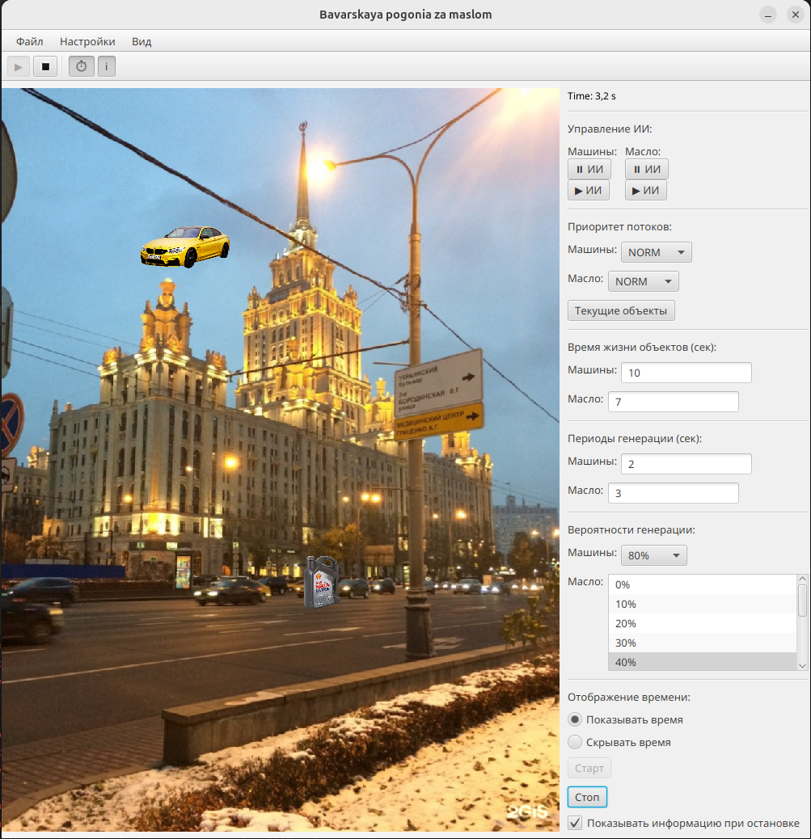

Остановим ИИ машин:
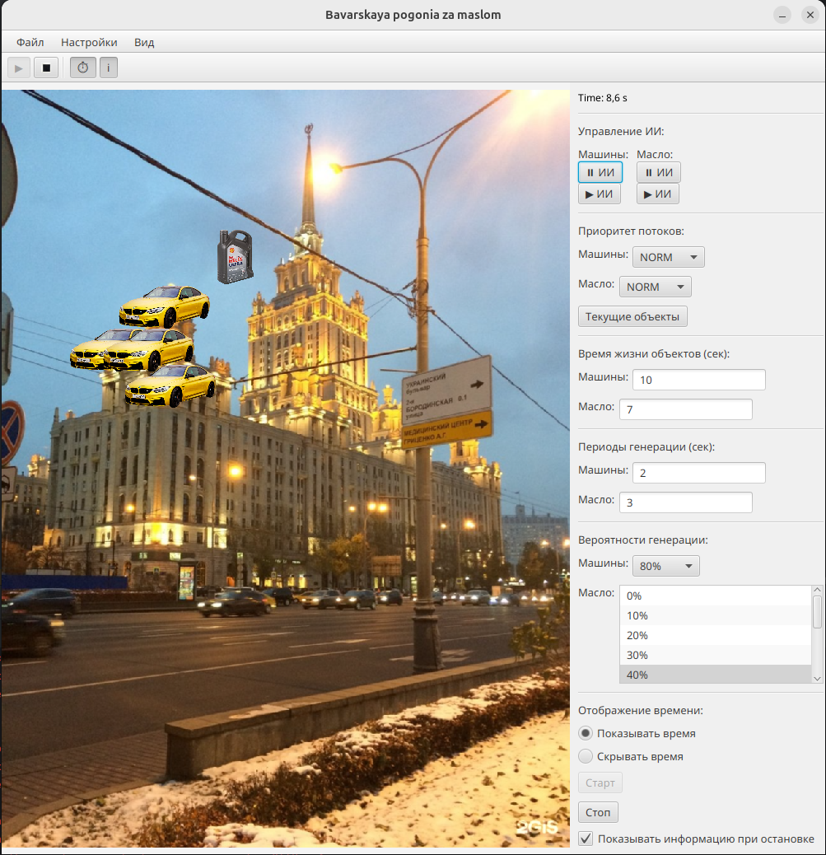

Машины остановились, симуляция продолжилась, что и требовалось.

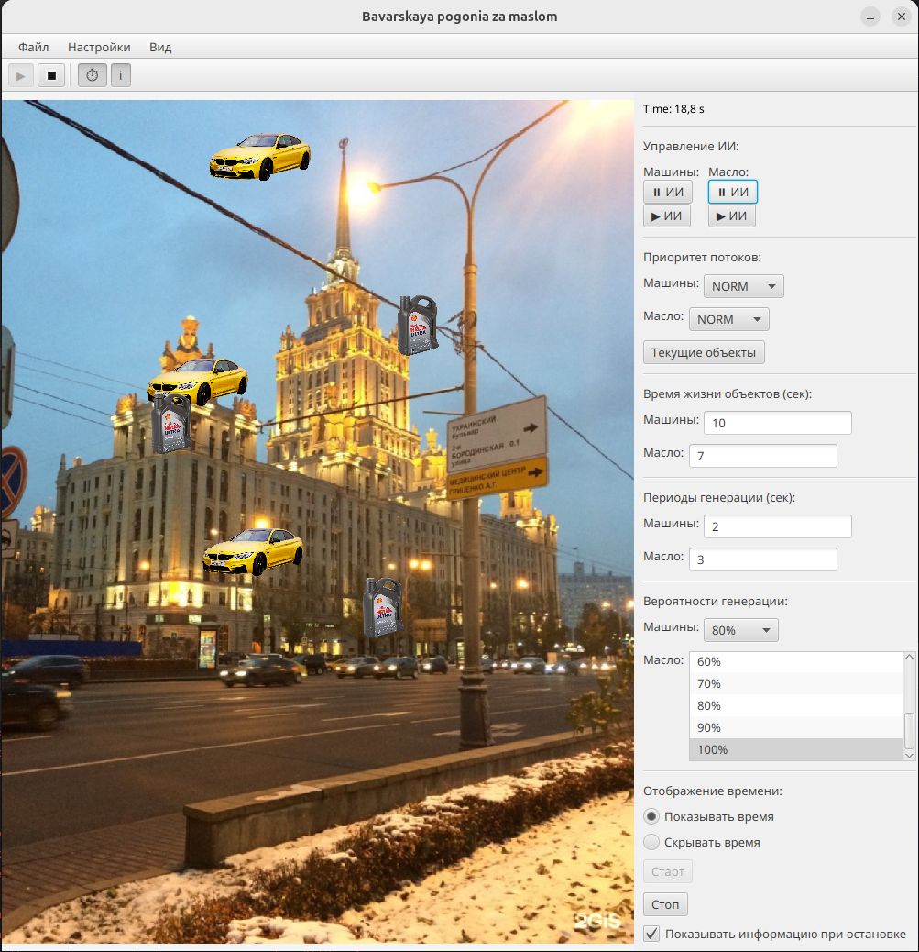
Остановим масло:

Масло остановилось, симуляция продолжилась, что и требовалось.
При смене приоритета потоков визуально для нас, как для пользователей, ничего не поменяется. Поменяется для планировщика.
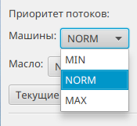
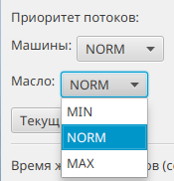
4. Листинг демонстрационной программы
Habitat.java:
package org.example.laba_4;

import javafx.scene.image.ImageView;
import javafx.scene.layout.Pane;

import java.util.HashSet;
import java.util.Iterator;
import java.util.TreeMap;
import java.util.Vector;

public class Habitat {
private boolean paused;
private boolean simulationPaused;
private static Habitat instance;
private final Vector<GameObject> objects;
private final HashSet<Integer> objectIds;
private final TreeMap<Long, GameObject> birthTimeMap;
private final Pane pane;
private final int width;
private final int height;
private long simulationStartTime;

// Конструктор для реализации Singleton
private Habitat(Pane pane, int width, int height) {
this.pane = pane;
this.width = width;
this.height = height;
this.objects = new Vector<>();
this.objectIds = new HashSet<>();
this.birthTimeMap = new TreeMap<>();
}

public void setSimulationPaused(boolean paused) {
this.simulationPaused = paused;
if (paused) {
stopAllAI();
} else {
resumeAllAI();
}
}

public boolean isSimulationPaused() {
return simulationPaused;
}

public void resumeAllAI() {
for (GameObject obj : objects) {
if (obj instanceof Car) {
((Car) obj).carAI.resumeAI();
} else if (obj instanceof Oil) {
((Oil) obj).oilAI.resumeAI();
}
}
}

public boolean isPaused() {
return paused;
}

public void setPaused(boolean paused) {
this.paused = paused;
}

// Получение экземпляра класса с инициализацией параметров
public static Habitat getInstance(Pane pane, int width, int height) {
if (instance == null) {
instance = new Habitat(pane, width, height); // Создание нового экземпляра при первом вызове
}
return instance;
}

// Получение экземпляра без параметров (должен быть предварительно инициализирован)
public static Habitat getInstance() {
if (instance == null) {
throw new IllegalStateException("Habitat не инициализирован");
}
return instance;
}

// Проверка уникальности ID объекта
public boolean isIdUnique(int id) {
return !objectIds.contains(id);
}

// Создание и добавление машины в среду
public void spawnCar(long lifetime) {
Car car = new Car(); // Создание нового объекта Car
car.birthTime = System.nanoTime() - simulationStartTime; // Установка времени рождения
car.setLifetime(lifetime); // Установка времени жизни

objects.add(car); // Добавление в Vector
objectIds.add(car.getId()); // Добавление ID в HashSet
birthTimeMap.put(car.birthTime, car); // Добавление в TreeMap

pane.getChildren().add(car.getImageView()); // Добавление на панель
positionObject(car.getImageView()); // Позиционирование объекта
}

// Создание и добавление масла в среду
public void spawnOil(long lifetime) {
Oil oil = new Oil(); // Создание нового объекта Oil
oil.birthTime = System.nanoTime() - simulationStartTime; // Установка времени рождения
oil.setLifetime(lifetime); // Установка времени жизни

objects.add(oil); // Добавление в Vector
objectIds.add(oil.getId()); // Добавление ID в HashSet
birthTimeMap.put(oil.birthTime, oil); // Добавление в TreeMap

pane.getChildren().add(oil.getImageView()); // Добавление на панель
positionObject(oil.getImageView()); // Позиционирование объекта
}

// Случайное позиционирование объекта на панели
private void positionObject(ImageView imageView) {
imageView.setX(Math.random() * (width - imageView.getFitWidth()));
imageView.setY(Math.random() * (height - imageView.getFitHeight()));
}

// Обновление состояния всех объектов
public void update() {
if (paused) return;

long currentTime = System.nanoTime() - simulationStartTime;
Iterator<GameObject> iterator = objects.iterator();

while (iterator.hasNext()) {
GameObject obj = iterator.next();
if (obj.isExpired(currentTime)) {
removeObject(obj);
iterator.remove();
} else {
obj.update(width, height);
}
}
}

// Удаление объекта из всех коллекций и с панели
private void removeObject(GameObject obj) {
objectIds.remove(obj.getId()); // Удаление ID
birthTimeMap.remove(obj.birthTime); // Удаление из TreeMap
pane.getChildren().remove(obj.getImageView()); // Удаление с панели
}

// Очистка всех коллекций и панели
public void clear() {
pane.getChildren().removeIf(node -> node instanceof ImageView); // Удаление всех ImageView
objects.clear(); // Очистка Vector
objectIds.clear(); // Очистка HashSet
birthTimeMap.clear(); // Очистка TreeMap
}

public Vector<GameObject> getObjects() {
return new Vector<>(objects); // Возвращает копию коллекции
}

public TreeMap<Long, GameObject> getBirthTimeMap() {
return new TreeMap<>(birthTimeMap); // Возвращает копию TreeMap
}

public void setSimulationStartTime(long simulationStartTime) {
this.simulationStartTime = simulationStartTime; // Установка времени начала симуляции
}

public int getObjectCount() {
return objects.size(); // Общее количество объектов
}

public int getCarCount() {
return (int) objects.stream().filter(obj -> obj instanceof Car).count(); // Количество машин
}

public int getOilCount() {
return (int) objects.stream().filter(obj -> obj instanceof Oil).count(); // Количество машин
}

public void setCarAIPaused(boolean paused) {
for (GameObject obj : objects) {
if (obj instanceof Car) {
CarAI ai = ((Car) obj).carAI;
if (paused) ai.pauseAI();
else ai.resumeAI();
}
}
}

public void setCarAIPriority(int priority) {
for (GameObject obj : objects) {
if (obj instanceof Car && ((Car) obj).carAI.thread != null) {
((Car) obj).carAI.thread.setPriority(priority);
}
}
}

public void setOilAIPaused(boolean paused) {
for (GameObject obj : objects) {
if (obj instanceof Oil) {
OilAI ai = ((Oil) obj).oilAI;
if (paused) ai.pauseAI();
else ai.resumeAI();
}
}
}

public void setOilAIPriority(int priority) {
for (GameObject obj : objects) {
if (obj instanceof Oil && ((Oil) obj).oilAI.thread != null) {
((Oil) obj).oilAI.thread.setPriority(priority);
}
}
}

public void stopAllAI() {
for (GameObject obj : objects) {
if (obj instanceof Car) {
((Car) obj).carAI.stopAI();
} else if (obj instanceof Oil) {
((Oil) obj).oilAI.stopAI();
}
}
}
}
Ibehaviour.java:
package org.example.laba_4;

public interface IBehaviour {
void update(int maxWidth, int maxHeight);
}
GameObject.java:
package org.example.laba_4;

import javafx.scene.image.ImageView;

import java.util.Objects;

public abstract class GameObject implements IBehaviour {
protected ImageView imageView;
protected double speedX;
protected double speedY;
protected long birthTime; // Время рождения объекта (наносекунды)
protected long lifetime; // Время жизни объекта (наносекунды)
protected int id; // Уникальный идентификатор объекта

public GameObject() {
this.id = generateUniqueId();
}

// Генерирует уникальный идентификатор для объекта
private int generateUniqueId() {
int newId;
do {
newId = (int)(Math.random() * Integer.MAX_VALUE);
} while (!Habitat.getInstance().isIdUnique(newId));
return newId;
}

public ImageView getImageView() {
return imageView;
}

public long getBirthTime() {
return birthTime;
}

public long getLifetime() {
return lifetime;
}

public void setLifetime(long lifetime) {
this.lifetime = lifetime;
}

public int getId() {
return id;
}

// Проверяет, истекло ли время жизни объекта
public boolean isExpired(long currentTime) {
return currentTime - birthTime >= lifetime;
}

@Override
public abstract void update(int maxWidth, int maxHeight);

// Обрабатывает столкновение с границами области
protected void checkBoundaryCollision(double maxWidth, double maxHeight) {
double x = imageView.getX();
double y = imageView.getY();
double width = imageView.getFitWidth();
double height = imageView.getFitHeight();

if (x <= 0 || x + width >= maxWidth) speedX = -speedX;
if (y <= 0 || y + height >= maxHeight) speedY = -speedY;

imageView.setX(Math.max(0, Math.min(x, maxWidth - width)));
imageView.setY(Math.max(0, Math.min(y, maxHeight - height)));
}

@Override
public boolean equals(Object o) {
if (this == o) return true;
if (o == null || getClass() != o.getClass()) return false;
GameObject that = (GameObject) o;
return id == that.id;
}

@Override
public int hashCode() {
return Objects.hash(id);
}

@Override
public String toString() {
return getClass().getSimpleName() + " [id=" + id +
", birthTime=" + birthTime +
", lifetime=" + lifetime + "]";
}

// GameObject.java
public synchronized void setPosition(double x, double y) {
imageView.setX(x);
imageView.setY(y);
}

public synchronized double getX() {
return imageView.getX();
}

public synchronized double getY() {
return imageView.getY();
}
}
Car.java:
package org.example.laba_4;

import javafx.scene.image.Image;
import javafx.scene.image.ImageView;
import javafx.scene.media.Media;
import javafx.scene.media.MediaPlayer;

public class Car extends GameObject {
private MediaPlayer mediaPlayer;
public CarAI carAI;

public Car() {
Image image = new Image(getClass().getResourceAsStream("/bmw.png"));
imageView = new ImageView(image);
imageView.setFitWidth(120);
imageView.setFitHeight(80);
imageView.setPreserveRatio(true);

speedX = 1 + Math.random() * 2;
speedY = 1 + Math.random() * 2;

carAI = new CarAI(this);
carAI.resumeAI(); // сразу запускаем поток

initEngineSound();
}

public double getSpeedX() {
return speedX;
}

public double getSpeedY() {
return speedY;
}

public void initEngineSound() {
if (mediaPlayer != null) {
mediaPlayer.stop();
mediaPlayer.dispose();
}
String mediaPath = getClass().getResource("/engine.wav").toString();
Media sound = new Media(mediaPath);
mediaPlayer = new MediaPlayer(sound);
mediaPlayer.setCycleCount(MediaPlayer.INDEFINITE);
mediaPlayer.setVolume(0.5);
mediaPlayer.play();
}

@Override
public void update(int maxWidth, int maxHeight) {
checkBoundaryCollision(maxWidth, maxHeight);
}

public void stopEngineSound() {
if (mediaPlayer != null) {
mediaPlayer.stop();
mediaPlayer.dispose();
mediaPlayer = null;
}
}
}
Oil.java:
package org.example.laba_4;

import javafx.scene.image.Image;
import javafx.scene.image.ImageView;

public class Oil extends GameObject {
public OilAI oilAI;

public Oil() {
Image image = new Image(getClass().getResourceAsStream("/oil.png"));
imageView = new ImageView(image);
imageView.setFitWidth(70);
imageView.setFitHeight(70);
imageView.setPreserveRatio(true);

speedX = 0.5 + Math.random();
speedY = 0.5 + Math.random();

oilAI = new OilAI(this);
oilAI.resumeAI();
}

@Override
public void update(int maxWidth, int maxHeight) {
checkBoundaryCollision(maxWidth, maxHeight);
}
}
CurrentObjectsDialog.java:
package org.example.laba_4;

import javafx.scene.control.ButtonType;
import javafx.scene.control.Dialog;
import javafx.scene.control.TableColumn;
import javafx.scene.control.TableView;
import javafx.scene.control.cell.PropertyValueFactory;
import javafx.scene.layout.VBox;

import java.util.Map;
import java.util.TreeMap;

// Диалоговое окно для отображения текущих объектов в симуляции.
public class CurrentObjectsDialog extends Dialog<Void> {

// Конструктор диалогового окна.
public CurrentObjectsDialog(TreeMap<Long, GameObject> birthTimeMap) {
// Настройка заголовков окна
setTitle("Текущие объекты");
setHeaderText("Список всех живых объектов");

// Создание таблицы для отображения объектов
TableView<ObjectInfo> table = new TableView<>();

// Колонка для типа объекта (Машина/Масло)
TableColumn<ObjectInfo, String> typeCol = new TableColumn<>("Тип");
typeCol.setCellValueFactory(new PropertyValueFactory<>("type"));

// Колонка для уникального ID объекта
TableColumn<ObjectInfo, String> idCol = new TableColumn<>("ID");
idCol.setCellValueFactory(new PropertyValueFactory<>("id"));

// Колонка для времени рождения (переведенного в секунды)
TableColumn<ObjectInfo, String> birthTimeCol = new TableColumn<>("Время рождения (сек)");
birthTimeCol.setCellValueFactory(new PropertyValueFactory<>("birthTime"));

// Добавление колонок в таблицу
table.getColumns().addAll(typeCol, idCol, birthTimeCol);

// Заполнение таблицы данными из переданной TreeMap
for (Map.Entry<Long, GameObject> entry : birthTimeMap.entrySet()) {
GameObject obj = entry.getValue();
table.getItems().add(new ObjectInfo(
obj instanceof Car ? "Машина" : "Масло", // Определение типа объекта
String.valueOf(obj.getId()), // Получение ID
String.format("%.2f", entry.getKey() / 1e9) // Перевод времени в секунды
));
}

// Добавление таблицы в окно и кнопки OK
getDialogPane().setContent(new VBox(table));
getDialogPane().getButtonTypes().add(ButtonType.OK);
}

// Вспомогательный класс для хранения информации об объекте
public static class ObjectInfo {
private final String type; // Тип объекта (Машина/Масло)
private final String id; // Уникальный идентификатор
private final String birthTime; // Время рождения в секундах

public ObjectInfo(String type, String id, String birthTime) {
this.type = type;
this.id = id;
this.birthTime = birthTime;
}

// Геттеры для доступа к полям (используются PropertyValueFactory в TableColumn)
public String getType() { return type; }
public String getId() { return id; }
public String getBirthTime() { return birthTime; }
}
}
BaseAI.java:
package org.example.laba_4;

import javafx.application.Platform;

public abstract class BaseAI {
public volatile boolean running = true;
public volatile boolean paused = false;
public Thread thread;
private final Object lock = new Object(); // Объект для синхронизации

public void pauseAI() {
synchronized (lock) {
paused = true;
}
}

public void resumeAI() {
synchronized (lock) {
paused = false;
lock.notifyAll(); // Пробуждаем все ожидающие потоки
}

if ((thread == null || !thread.isAlive()) && running) {
thread = new Thread(() -> {
while (!Thread.currentThread().isInterrupted() && running) {
synchronized (lock) {
while (paused && running) {
try {
lock.wait(); // Ожидаем снятия паузы
} catch (InterruptedException e) {
Thread.currentThread().interrupt();
break;
}
}
}

if (!running) break;

Platform.runLater(this::updateAI);

try {
Thread.sleep(50);
} catch (InterruptedException e) {
Thread.currentThread().interrupt();
break;
}
}
});
thread.setDaemon(true);
thread.setPriority(Thread.NORM_PRIORITY);
thread.start();
}
}

public void stopAI() {
synchronized (lock) {
running = false;
paused = false;
lock.notifyAll(); // Пробуждаем поток для завершения
}
}

public abstract void updateAI();
public abstract void generateFinishPos(double start_pos_x, double end_pos_x, double start_pos_y, double end_pos_y);
}
CarAI.java:
package org.example.laba_4;

import javafx.application.Platform;

public class CarAI extends BaseAI {
private final Car car;
private double targetPosX, targetPosY;

public CarAI(Car car) {
this.car = car;
generateFinishPos(0, 250, 0, 340);
}

@Override
public void generateFinishPos(double start_pos_x, double end_pos_x, double start_pos_y, double end_pos_y) {
targetPosX = start_pos_x + (Math.random() * (end_pos_x - start_pos_x));
targetPosY = start_pos_y + (Math.random() * (end_pos_y - start_pos_y));
}

@Override
public void updateAI() {
if (!running) return;

double currentX = car.getImageView().getX();
double currentY = car.getImageView().getY();
double newX = currentX + (targetPosX > currentX ? car.speedX : -car.speedX);
double newY = currentY + (targetPosY > currentY ? car.speedY : -car.speedY);

Platform.runLater(() -> {
car.getImageView().setX(newX);
car.getImageView().setY(newY);
});

if (Math.abs(newX - targetPosX) < 1 && Math.abs(newY - targetPosY) < 1) {
stopAI();
}
}
}
OilAI.java:
package org.example.laba_4;

import javafx.application.Platform;

public class OilAI extends BaseAI {
private final Oil oil;
private double targetPosX, targetPosY;

public OilAI(Oil oil) {
this.oil = oil;
generateFinishPos(250, 500, 340, 679);
}

@Override
public void generateFinishPos(double start_pos_x, double end_pos_x, double start_pos_y, double end_pos_y) {
double maxWidth = 500;
double maxHeight = 679;
targetPosX = Math.min(start_pos_x + (Math.random() * (end_pos_x - start_pos_x)), maxWidth - oil.getImageView().getFitWidth());
targetPosY = Math.min(start_pos_y + (Math.random() * (end_pos_y - start_pos_y)), maxHeight - oil.getImageView().getFitHeight());
}

@Override
public void updateAI() {
if (!running) return;

double currentX = oil.getImageView().getX();
double currentY = oil.getImageView().getY();
double newX = currentX + (targetPosX > currentX ? oil.speedX : -oil.speedX);
double newY = currentY + (targetPosY > currentY ? oil.speedY : -oil.speedY);

Platform.runLater(() -> {
oil.getImageView().setX(newX);
oil.getImageView().setY(newY);
});

if (Math.abs(newX - targetPosX) < 1 && Math.abs(newY - targetPosY) < 1) {
stopAI();
}
}
}
Main.java:
package org.example.laba_4;

import javafx.animation.AnimationTimer;
import javafx.application.Application;
import javafx.application.Platform;
import javafx.collections.FXCollections;
import javafx.collections.ObservableList;
import javafx.geometry.Insets;
import javafx.geometry.Pos;
import javafx.scene.Scene;
import javafx.scene.control.*;
import javafx.scene.image.Image;
import javafx.scene.image.ImageView;
import javafx.scene.layout.*;
import javafx.scene.media.Media;
import javafx.scene.media.MediaPlayer;
import javafx.scene.paint.Color;
import javafx.scene.text.Font;
import javafx.scene.text.FontWeight;
import javafx.scene.text.Text;
import javafx.stage.Stage;

import java.util.List;

public class Main extends Application {
private MediaPlayer collisionSound;
private MediaPlayer carCrashSound;
private MediaPlayer oilSound;
private Habitat habitat;
private boolean isSimulationRunning = false;
private long simulationStartTime = 0;
private Text statsText;
private boolean showTime = true;
private long pauseTime = 0;
private boolean showInfoDialog = true;

private ToggleGroup timeToggle;
private RadioButton showTimeRadio;
private RadioButton hideTimeRadio;
private Button startButton;
private Button stopButton;
private CheckBox showInfoCheckBox;
private TextField carSpawnIntervalField;
private TextField oilSpawnIntervalField;
private TextField carLifetimeField;
private TextField oilLifetimeField;
private ComboBox<String> carProbabilityCombo;
private ListView<String> oilProbabilityList;
private long lastCollisionSoundTime = 0;
private static final long COLLISION_SOUND_COOLDOWN = 500_000_000L;

private double CAR_SPAWN_PROBABILITY = 0.8;
private double OIL_SPAWN_PROBABILITY = 0.4;
private static long CAR_SPAWN_INTERVAL = 2_000_000_000L;
private static long OIL_SPAWN_INTERVAL = 3_000_000_000L;
private static final long CAR_LIFETIME = 10_000_000_000L;
private static final long OIL_LIFETIME = 7_000_000_000L;
private long lastCarSpawnTime = 0;
private long lastOilSpawnTime = 0;
private double time_counter = 0;

private MenuItem startMenuItem;
private MenuItem stopMenuItem;
private CheckMenuItem showTimeMenuItem;
private CheckMenuItem showInfoMenuItem;
private ToggleButton toolbarStartButton;
private ToggleButton toolbarShowTimeButton;
private ToggleButton toolbarShowInfoButton;

@Override
public void start(Stage stage) {
int x_size = 1000;
int y_size = 1000;
int x_kutuzka_size = (500);
int y_kutuzka_size = (679);

// Инициализация полей для жизни (продолжительности и интервалов рождения)
carLifetimeField = new TextField(String.valueOf(CAR_LIFETIME / 1_000_000_000L));
oilLifetimeField = new TextField(String.valueOf(OIL_LIFETIME / 1_000_000_000L));
carSpawnIntervalField = new TextField(String.valueOf(CAR_SPAWN_INTERVAL / 1_000_000_000L));
oilSpawnIntervalField = new TextField(String.valueOf(OIL_SPAWN_INTERVAL / 1_000_000_000L));

// Кнопки для панели управления рождением
TextField headerCarLifeField = new TextField(String.valueOf(CAR_LIFETIME / 1_000_000_000L));
TextField headerOilLifeField = new TextField(String.valueOf(OIL_LIFETIME / 1_000_000_000L));
Button headerCurrentObjectsBtn = new Button("Текущие объекты");

// Обработка исключений в полях ввода
headerCarLifeField.textProperty().addListener((obs, oldVal, newVal) -> {
if (!newVal.matches("\\d*")) {
headerCarLifeField.setText(oldVal);
}
});

headerOilLifeField.textProperty().addListener((obs, oldVal, newVal) -> {
if (!newVal.matches("\\d*")) {
headerOilLifeField.setText(oldVal);
}
});

headerCurrentObjectsBtn.setOnAction(e -> {
CurrentObjectsDialog dialog = new CurrentObjectsDialog(habitat.getBirthTimeMap());
dialog.showAndWait();
});

Image backgroundImage = new Image(getClass().getResourceAsStream("/background.png"), (x_size * 0.92), (y_size * 0.92), true, true);
ImageView backgroundImageView = new ImageView(backgroundImage);

BorderPane root = new BorderPane();
Pane objectPane = new Pane();
StackPane visualizationPane = new StackPane();
StackPane.setAlignment(backgroundImageView, Pos.CENTER_LEFT);
visualizationPane.getChildren().addAll(backgroundImageView, objectPane);
root.setCenter(visualizationPane);

// Меню
MenuBar menuBar = new MenuBar();

// Шапка
Menu fileMenu = new Menu("Файл");
startMenuItem = new MenuItem("Старт");
stopMenuItem = new MenuItem("Стоп");
MenuItem exitMenuItem = new MenuItem("Выход");

startMenuItem.setOnAction(e -> startSimulationFromMenu());
stopMenuItem.setOnAction(e -> stopSimulationFromMenu());
exitMenuItem.setOnAction(e -> {
Habitat.getInstance().stopAllAI();
Platform.exit();
System.exit(0); // гарантированное завершение
});

fileMenu.getItems().addAll(startMenuItem, stopMenuItem, new SeparatorMenuItem(), exitMenuItem);

// Настройки
Menu settingsMenu = new Menu("Настройки");
MenuItem spawnIntervalsMenuItem = new MenuItem("Периоды генерации...");
MenuItem probabilitiesMenuItem = new MenuItem("Вероятности генерации...");

spawnIntervalsMenuItem.setOnAction(e -> showSpawnIntervalsDialog());
probabilitiesMenuItem.setOnAction(e -> showProbabilitiesDialog());

settingsMenu.getItems().addAll(spawnIntervalsMenuItem, probabilitiesMenuItem);

// Показать меню
Menu viewMenu = new Menu("Вид");
showTimeMenuItem = new CheckMenuItem("Показывать время");
showTimeMenuItem.setSelected(showTime);
showTimeMenuItem.setOnAction(e -> toggleShowTime());

showInfoMenuItem = new CheckMenuItem("Показывать информацию при остановке");
showInfoMenuItem.setSelected(showInfoDialog);
showInfoMenuItem.setOnAction(e -> toggleShowInfoDialog());

viewMenu.getItems().addAll(showTimeMenuItem, showInfoMenuItem);

menuBar.getMenus().addAll(fileMenu, settingsMenu, viewMenu);

// ToolBar
ToolBar toolBar = new ToolBar();

toolbarStartButton = new ToggleButton("▶");
Image end_button = new Image(getClass().getResourceAsStream("/malevich_square.png"), 12, 12, true, true);
Button toolbarEndButton = new Button();
toolbarEndButton.setGraphic(new ImageView(end_button));

toolbarShowTimeButton = new ToggleButton("⏱");
toolbarShowInfoButton = new ToggleButton("ℹ");

toolbarStartButton.setOnAction(e -> startSimulationFromMenu());
toolbarEndButton.setOnAction(e -> stopSimulationFromMenu());
toolbarShowTimeButton.setSelected(showTime);
toolbarShowTimeButton.setOnAction(e -> toggleShowTime());
toolbarShowInfoButton.setSelected(showInfoDialog);
toolbarShowInfoButton.setOnAction(e -> toggleShowInfoDialog());

toolBar.getItems().addAll(
toolbarStartButton,
toolbarEndButton,
new Separator(),
toolbarShowTimeButton,
toolbarShowInfoButton
);

// Добавление MenuBar, ToolBar наверх
VBox topContainer = new VBox(menuBar, toolBar);
root.setTop(topContainer);

// Правая панель
VBox controlPanel = new VBox(10);
statsText = new Text();
controlPanel.setPadding(new Insets(10));
controlPanel.setStyle("-fx-background-color: #f0f0f0;");
root.setRight(controlPanel);

controlPanel.getChildren().add(statsText);

habitat = Habitat.getInstance(objectPane, x_kutuzka_size, y_kutuzka_size);
loadSounds();

HBox aiControlPanel = new HBox(10);
Button pauseCarAI = new Button("⏸ ИИ");
Button resumeCarAI = new Button("▶ ИИ");
Button pauseOilAI = new Button("⏸ ИИ");
Button resumeOilAI = new Button("▶ ИИ");

pauseCarAI.setOnAction(e -> Habitat.getInstance().setCarAIPaused(true));
resumeCarAI.setOnAction(e -> Habitat.getInstance().setCarAIPaused(false));
pauseOilAI.setOnAction(e -> Habitat.getInstance().setOilAIPaused(true));
resumeOilAI.setOnAction(e -> Habitat.getInstance().setOilAIPaused(false));

aiControlPanel.getChildren().addAll(
new VBox(new Label("Машины:"), pauseCarAI, resumeCarAI),
new VBox(new Label("Масло:"), pauseOilAI, resumeOilAI)
);

controlPanel.getChildren().addAll(new Separator(), new Label("Управление ИИ:"), aiControlPanel);

ComboBox<String> carPriorityCombo;
ComboBox<String> oilPriorityCombo;

Label priorityLabel = new Label("Приоритет потоков:");
carPriorityCombo = new ComboBox<>(FXCollections.observableArrayList(
"MIN", "NORM", "MAX"
));
oilPriorityCombo = new ComboBox<>(FXCollections.observableArrayList(
"MIN", "NORM", "MAX"
));

carPriorityCombo.getSelectionModel().select("NORM");
oilPriorityCombo.getSelectionModel().select("NORM");

carPriorityCombo.setOnAction(e -> {
String selected = carPriorityCombo.getSelectionModel().getSelectedItem();
int priority = Thread.MIN_PRIORITY;
if ("NORM".equals(selected)) priority = Thread.NORM_PRIORITY;
else if ("MAX".equals(selected)) priority = Thread.MAX_PRIORITY;
Habitat.getInstance().setCarAIPriority(priority);
});

oilPriorityCombo.setOnAction(e -> {
String selected = oilPriorityCombo.getSelectionModel().getSelectedItem();
int priority = Thread.MIN_PRIORITY;
if ("NORM".equals(selected)) priority = Thread.NORM_PRIORITY;
else if ("MAX".equals(selected)) priority = Thread.MAX_PRIORITY;
Habitat.getInstance().setOilAIPriority(priority);
});

// Добавим в controlPanel
controlPanel.getChildren().addAll(
new Separator(),
priorityLabel,
new HBox(5, new Label("Машины:"), carPriorityCombo),
new HBox(5, new Label("Масло:"), oilPriorityCombo)
);

Button currentObjectsButton = new Button("Текущие объекты");
currentObjectsButton.setOnAction(e -> {
CurrentObjectsDialog dialog = new CurrentObjectsDialog(habitat.getBirthTimeMap());
dialog.showAndWait();
});
controlPanel.getChildren().add(currentObjectsButton);

// Все поля
controlPanel.getChildren().addAll(
new Separator(),
new Label("Время жизни объектов (сек):"),
new HBox(5, new Label("Машины:"), carLifetimeField),
new HBox(5, new Label("Масло:"), oilLifetimeField),
new Separator(),
new Label("Периоды генерации (сек):"),
new HBox(5, new Label("Машины:"), carSpawnIntervalField),
new HBox(5, new Label("Масло:"), oilSpawnIntervalField)
);

// Обработка исключений при вводе в полях правой панели
carSpawnIntervalField.textProperty().addListener((obs, oldVal, newVal) -> {
if (!newVal.matches("\\d*")) {
carSpawnIntervalField.setText(oldVal);
}
});

oilSpawnIntervalField.textProperty().addListener((obs, oldVal, newVal) -> {
if (!newVal.matches("\\d*")) {
oilSpawnIntervalField.setText(oldVal);
}
});

carLifetimeField.textProperty().addListener((obs, oldVal, newVal) -> {
if (!newVal.matches("\\d*")) {
carLifetimeField.setText(oldVal);
}
});

oilLifetimeField.textProperty().addListener((obs, oldVal, newVal) -> {
if (!newVal.matches("\\d*")) {
oilLifetimeField.setText(oldVal);
}
});

// Настройки вероятностей
Label probLabel = new Label("Вероятности генерации:");
carProbabilityCombo = new ComboBox<>(createProbabilityItems());
oilProbabilityList = new ListView<>(createProbabilityItems());

carProbabilityCombo.getSelectionModel().select("80%");
carProbabilityCombo.setOnAction(e -> {
String selected = carProbabilityCombo.getSelectionModel().getSelectedItem();
CAR_SPAWN_PROBABILITY = Integer.parseInt(selected.replace("%", "")) / 100.0;
});

oilProbabilityList.getSelectionModel().select("40%");
oilProbabilityList.getSelectionModel().selectedItemProperty().addListener((obs, oldVal, newVal) -> {
OIL_SPAWN_PROBABILITY = Integer.parseInt(newVal.replace("%", "")) / 100.0;
});

controlPanel.getChildren().addAll(
new Separator(),
probLabel,
new HBox(5, new Label("Машины:"), carProbabilityCombo),
new HBox(5, new Label("Масло:"), oilProbabilityList)
);

// Показать время
timeToggle = new ToggleGroup();
showTimeRadio = new RadioButton("Показывать время");
showTimeRadio.setToggleGroup(timeToggle);
showTimeRadio.setSelected(showTime);

hideTimeRadio = new RadioButton("Скрывать время");
hideTimeRadio.setToggleGroup(timeToggle);
hideTimeRadio.setSelected(!showTime);

timeToggle.selectedToggleProperty().addListener((obs, oldVal, newVal) -> {
showTime = (newVal == showTimeRadio);
statsText.setVisible(showTime);
showTimeMenuItem.setSelected(showTime);
toolbarShowTimeButton.setSelected(showTime);

if (showTime && pauseTime > 0) {
simulationStartTime = System.nanoTime() - (pauseTime - simulationStartTime);
pauseTime = 0;
} else if (!showTime) {
pauseTime = System.nanoTime();
}
});

controlPanel.getChildren().addAll(
new Separator(),
new Label("Отображение времени:"),
showTimeRadio,
hideTimeRadio
);

// Настройка сцены
Scene scene = new Scene(root, x_size, y_size);
startButton = new Button("Старт");
stopButton = new Button("Стоп");

showInfoCheckBox = new CheckBox("Показывать информацию при остановке");
showInfoCheckBox.setSelected(showInfoDialog);

// Кнопки
startMenuItem.disableProperty().bind(startButton.disabledProperty());
stopMenuItem.disableProperty().bind(stopButton.disabledProperty());
toolbarStartButton.disableProperty().bind(startButton.disabledProperty());

// Управление клавиатурой
scene.setOnKeyPressed(event -> {
switch (event.getCode()) {
case B -> {
if (!isSimulationRunning) {
startSimulation();
}
}
case E -> {
if (isSimulationRunning) {
statsText.setVisible(true);
stopSimulation();
}
}
case T -> {
showTime = !showTime;
statsText.setVisible(showTime);
showTimeMenuItem.setSelected(showTime);
toolbarShowTimeButton.setSelected(showTime);

if (showTime) {
if (pauseTime > 0) {
simulationStartTime = System.nanoTime() - (pauseTime - simulationStartTime);
pauseTime = 0;
}
} else {
pauseTime = System.nanoTime();
}
timeToggle.selectToggle(showTime ? showTimeRadio : hideTimeRadio);
}
}
});

startButton.setOnAction(e -> startSimulation());
stopButton.setOnAction(e -> {
statsText.setVisible(true);
stopSimulation();
});

controlPanel.getChildren().addAll(startButton, stopButton);

showInfoCheckBox.selectedProperty().addListener((obs, oldVal, newVal) -> {
showInfoDialog = newVal;
showInfoMenuItem.setSelected(newVal);
toolbarShowInfoButton.setSelected(newVal);
});

controlPanel.getChildren().add(showInfoCheckBox);

// Обновление состояний кнопок
updateButtonStates();

// Таймер
var timer = new AnimationTimer() {
@Override
public void handle(long now) {
if (isSimulationRunning) {
// Удаление "умеревших" объектов
habitat.getObjects().removeIf(obj -> obj.isExpired(now - simulationStartTime));

spawnCars(now);
spawnOil(now);
habitat.update();
checkCollisions(now);
updateUI(now);
}
}
};
timer.start();

stage.setTitle("Bavarskaya pogonia za maslom");
stage.setScene(scene);
stage.setResizable(false);
stage.show();
stage.setOnCloseRequest(event -> {
Habitat.getInstance().stopAllAI();
Platform.exit();
System.exit(0);
});
}

private void updateButtonStates() {
startButton.setDisable(isSimulationRunning);
stopButton.setDisable(!isSimulationRunning);
toolbarStartButton.setSelected(isSimulationRunning);
}

private void loadSounds() {
try {
Media collisionMedia = new Media(getClass().getResource("/sound.wav").toString());
Media crashMedia = new Media(getClass().getResource("/crash.wav").toString());
Media oilMedia = new Media(getClass().getResource("/oil_sound.wav").toString());

collisionSound = new MediaPlayer(collisionMedia);
// carCrashSound = new MediaPlayer(crashMedia); // звуки убраны из-за стремления объектов к одной точке
// oilSound = new MediaPlayer(oilMedia);
} catch (Exception e) {
System.err.println("Error loading sounds: " + e.getMessage());
}
}

private void startSimulation() {
isSimulationRunning = true;
habitat.setSimulationPaused(false);
simulationStartTime = System.nanoTime();
pauseTime = 0;
time_counter = 0;
statsText.setText("Time: 0.0 s");
habitat.clear();
resetStatsTextStyle();
statsText.setVisible(showTime);
lastCarSpawnTime = System.nanoTime();
lastOilSpawnTime = System.nanoTime();
if (!showTime) {
pauseTime = simulationStartTime;
}

if (collisionSound != null) collisionSound.stop();
if (carCrashSound != null) carCrashSound.stop();
if (oilSound != null) oilSound.stop();

for (GameObject obj : habitat.getObjects()) {
if (obj instanceof Car) {
((Car) obj).initEngineSound();
}
}
updateButtonStates();
}

private void stopSimulation() {
isSimulationRunning = false;
habitat.setSimulationPaused(true);
statsText.setVisible(false);
if (showInfoDialog) {
modalDialog();
}
if (collisionSound != null) collisionSound.stop();
if (carCrashSound != null) carCrashSound.stop();
if (oilSound != null) oilSound.stop();

for (GameObject obj : habitat.getObjects()) {
if (obj instanceof Car) {
((Car) obj).stopEngineSound();
}
}
updateButtonStates();
habitat.stopAllAI();
}

private void modalDialog() {
Alert dialog = new Alert(Alert.AlertType.CONFIRMATION);
dialog.setTitle("Подтверждение остановки");
dialog.setHeaderText("Статистика симуляции");

Text statsText = new Text();
statsText.setFill(Color.BLACK);
statsText.setFont(Font.font("Arial", FontWeight.NORMAL, 16));

long cars = habitat.getObjects().stream().filter(obj -> obj instanceof Car).count();
long oils = habitat.getObjects().stream().filter(obj -> obj instanceof Oil).count();
statsText.setText(String.format("Time: %.1f s\nCars: %d\nOils: %d",
time_counter, cars, oils));

VBox content = new VBox(statsText);
content.setPadding(new Insets(10));

ButtonType cancelButton = new ButtonType("Отмена", ButtonBar.ButtonData.CANCEL_CLOSE);
dialog.getButtonTypes().setAll(ButtonType.OK, cancelButton);

dialog.getDialogPane().setContent(content);

dialog.showAndWait().ifPresent(response -> {
if (response == ButtonType.OK) {
if (collisionSound != null) collisionSound.stop();
if (carCrashSound != null) carCrashSound.stop();
if (oilSound != null) oilSound.stop();

for (GameObject obj : habitat.getObjects()) {
if (obj instanceof Car) {
((Car) obj).stopEngineSound();
}
}
} else {
continueSimulation();
}
});
}

private void continueSimulation() {
isSimulationRunning = true;
for (GameObject obj : habitat.getObjects()) {
if (obj instanceof Car) {
((Car) obj).initEngineSound();
}
}
updateButtonStates();
}

private void updateUI(long now) {
if (showTime) {
double elapsedSeconds;
if (pauseTime > 0) {
elapsedSeconds = (pauseTime - simulationStartTime) / 1e9;
} else {
elapsedSeconds = (now - simulationStartTime) / 1e9;
}
statsText.setText(String.format("Time: %.1f s", elapsedSeconds));
time_counter = elapsedSeconds;
}
}

private void resetStatsTextStyle() {
statsText.setFill(Color.BLACK);
statsText.setFont(Font.font("Arial", FontWeight.NORMAL, 12));
}

private void spawnCars(long now) {
try {
CAR_SPAWN_INTERVAL = (long)(Double.parseDouble(carSpawnIntervalField.getText()) * 1_000_000_000L);
long carLifetime = (long)(Double.parseDouble(carLifetimeField.getText()) * 1_000_000_000L);

if (now - lastCarSpawnTime >= CAR_SPAWN_INTERVAL) {
if (Math.random() < CAR_SPAWN_PROBABILITY) {
habitat.spawnCar(carLifetime);
}
lastCarSpawnTime = now;
}
} catch (NumberFormatException e) {
System.err.println("Некорректное значение времени жизни машин");
}
}

private void spawnOil(long now) {
try {
OIL_SPAWN_INTERVAL = (long)(Double.parseDouble(oilSpawnIntervalField.getText()) * 1_000_000_000L);
long oilLifetime = (long)(Double.parseDouble(oilLifetimeField.getText()) * 1_000_000_000L);

if (now - lastOilSpawnTime >= OIL_SPAWN_INTERVAL) {
if (Math.random() < OIL_SPAWN_PROBABILITY) {
habitat.spawnOil(oilLifetime);
}
lastOilSpawnTime = now;
}
} catch (NumberFormatException e) {
System.err.println("Некорректное значение времени жизни масла");
}
}

private ObservableList<String> createProbabilityItems() {
ObservableList<String> items = FXCollections.observableArrayList();
for (int i = 0; i <= 10; i++) {
items.add((i * 10) + "%");
}
return items;
}

private void checkCollisions(long now) {
List<GameObject> objects = habitat.getObjects();
for (int i = 0; i < objects.size(); i++) {
for (int j = i + 1; j < objects.size(); j++) {
GameObject obj1 = objects.get(i);
GameObject obj2 = objects.get(j);
if (isColliding(obj1.getImageView(), obj2.getImageView(), 20)) {
if (obj1 instanceof Car && obj2 instanceof Car) {
playCollisionSound(carCrashSound, now);
} else if (obj1 instanceof Oil && obj2 instanceof Oil) {
playCollisionSound(oilSound, now);
} else {
playCollisionSound(collisionSound, now);
}
}
}
}
}

private boolean isColliding(ImageView a, ImageView b, double distance) {
double ax = a.getX() + a.getFitWidth() / 2;
double ay = a.getY() + a.getFitHeight() / 2;
double bx = b.getX() + b.getFitWidth() / 2;
double by = b.getY() + b.getFitHeight() / 2;

return Math.abs(ax - bx) < distance && Math.abs(ay - by) < distance;
}

private void playCollisionSound(MediaPlayer player, long now) {
if (now - lastCollisionSoundTime >= COLLISION_SOUND_COOLDOWN) {
if (player != null) {
player.stop();
player.seek(player.getStartTime());
player.play();
}
lastCollisionSoundTime = now;
}
}

// Методы для работы с меню
private void startSimulationFromMenu() {
if (!isSimulationRunning) {
startSimulation();
}
}

private void stopSimulationFromMenu() {
if (isSimulationRunning) {
stopSimulation();
}
}

private void toggleShowTime() {
showTime = !showTime;
statsText.setVisible(showTime);
showTimeMenuItem.setSelected(showTime);
toolbarShowTimeButton.setSelected(showTime);
timeToggle.selectToggle(showTime ? showTimeRadio : hideTimeRadio);

if (showTime) {
if (pauseTime > 0) {
simulationStartTime = System.nanoTime() - (pauseTime - simulationStartTime);
pauseTime = 0;
}
} else {
pauseTime = System.nanoTime();
}
}

private void toggleShowInfoDialog() {
showInfoDialog = !showInfoDialog;
showInfoCheckBox.setSelected(showInfoDialog);
showInfoMenuItem.setSelected(showInfoDialog);
toolbarShowInfoButton.setSelected(showInfoDialog);
}

private void showSpawnIntervalsDialog() {
Dialog<ButtonType> dialog = new Dialog<>();
dialog.setTitle("Настройка периодов генерации");

GridPane grid = new GridPane();
grid.setHgap(10);
grid.setVgap(10);
grid.setPadding(new Insets(20, 150, 10, 10));

TextField carIntervalField = new TextField(String.valueOf(CAR_SPAWN_INTERVAL / 1_000_000_000L));
TextField oilIntervalField = new TextField(String.valueOf(OIL_SPAWN_INTERVAL / 1_000_000_000L));

grid.add(new Label("Период генерации машин (сек):"), 0, 0);
grid.add(carIntervalField, 1, 0);
grid.add(new Label("Период генерации масла (сек):"), 0, 1);
grid.add(oilIntervalField, 1, 1);

dialog.getDialogPane().setContent(grid);
dialog.getDialogPane().getButtonTypes().addAll(ButtonType.OK, ButtonType.CANCEL);

dialog.showAndWait().ifPresent(response -> {
if (response == ButtonType.OK) {
try {
CAR_SPAWN_INTERVAL = (long)(Double.parseDouble(carIntervalField.getText()) * 1_000_000_000L);
OIL_SPAWN_INTERVAL = (long)(Double.parseDouble(oilIntervalField.getText()) * 1_000_000_000L);
carSpawnIntervalField.setText(carIntervalField.getText());
oilSpawnIntervalField.setText(oilIntervalField.getText());
} catch (NumberFormatException e) {
}
}
});
}

private void showProbabilitiesDialog() {
Dialog<ButtonType> dialog = new Dialog<>();
dialog.setTitle("Настройка вероятностей");

GridPane grid = new GridPane();
grid.setHgap(10);
grid.setVgap(10);
grid.setPadding(new Insets(20, 150, 10, 10));

ComboBox<String> carProbCombo = new ComboBox<>(createProbabilityItems());
carProbCombo.getSelectionModel().select((int)(CAR_SPAWN_PROBABILITY * 10) - 1);

ListView<String> oilProbList = new ListView<>(createProbabilityItems());
oilProbList.getSelectionModel().select((int)(OIL_SPAWN_PROBABILITY * 10) - 1);

grid.add(new Label("Вероятность машин:"), 0, 0);
grid.add(carProbCombo, 1, 0);
grid.add(new Label("Вероятность масла:"), 0, 1);
grid.add(oilProbList, 1, 1);

dialog.getDialogPane().setContent(grid);
dialog.getDialogPane().getButtonTypes().addAll(ButtonType.OK, ButtonType.CANCEL);

dialog.showAndWait().ifPresent(response -> {
if (response == ButtonType.OK) {
String carProb = carProbCombo.getSelectionModel().getSelectedItem();
CAR_SPAWN_PROBABILITY = Integer.parseInt(carProb.replace("%", "")) / 100.0;
carProbabilityCombo.getSelectionModel().select(carProb);

String oilProb = oilProbList.getSelectionModel().getSelectedItem();
OIL_SPAWN_PROBABILITY = Integer.parseInt(oilProb.replace("%", "")) / 100.0;
oilProbabilityList.getSelectionModel().select(oilProb);
}
});
}

public static void main(String[] args) {
launch(args);
}
}
5. Вывод
В рамках учебного проекта была доработана программа из ЛР3 на языке Java с использованием библиотеки JavaFX, которая имитирует поведение объектов в приложении. Программа представляет собой упрощённую симуляцию движения объектов (машин и масла) в ограниченной области, где объекты взаимодействуют друг с другом и с границами окна с возможностью настройки параметров симуляции через меню и панель управления. В этой работе была добавлена анимация объектов в соответствии с заданием, с возможностью её остановки и запуска, реализованная с использованием потоков.

